Кандидаты в депутаты Собрания депутатов Горняцкого сельского поселения
Четырехмандатный избирательный округ №2

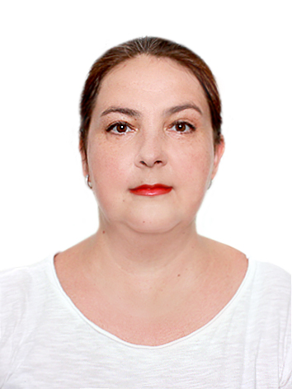 | Кудаева Вера Юрьевна, дата рождения – 21 июня 1973 года; образование среднее профессиональное, Армавирский юридический техникум, 2001г., место жительства - Ростовская область, Белокалитвинский район, х.Крутинский; Муниципальное бюджетное учреждение культуры Горняцкого сельского поселения "Горняцкая клубная система"; заведующий Крутинским сельским клубом; выдвинут: Всероссийская политическая партия "ЕДИНАЯ РОССИЯ"; член Всероссийской политической партии "ЕДИНАЯ РОССИЯ".
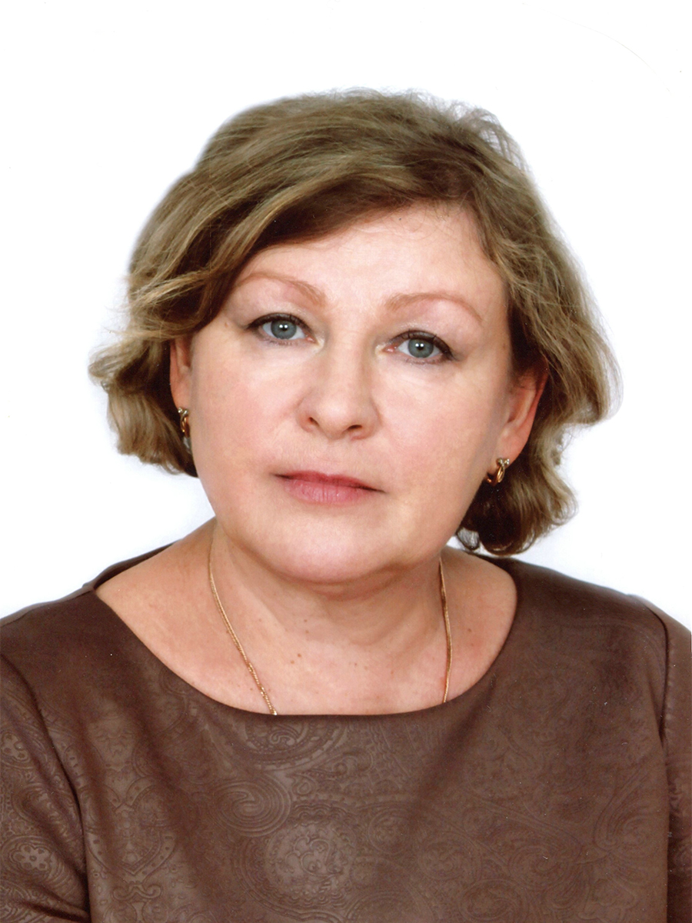 | Мартыщенко Марина Максимовна, дата рождения – 28 апреля 1965 года; образование высшее, ГОУВПО Ростовский Государственный педагогический университет, 2004г., место жительства - Ростовская область, Белокалитвинский район, х.Крутинский; Муниципальное бюджетное общеобразовательное учреждение Крутинская средняя общеобразовательная школа, учитель; депутат Собрания депутатов Горняцкого сельского поселения, работает на непостоянной основе; выдвинут: Всероссийская политическая партия "ЕДИНАЯ РОССИЯ"; член Всероссийской политической партии "ЕДИНАЯ РОССИЯ".
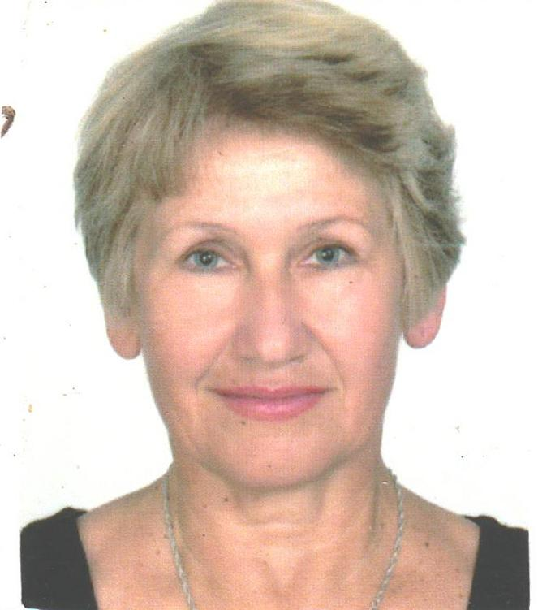 | Никулина Галина Ивановна, дата рождения – 08 августа 1952 года; образование высшее, Краснодарский государственный Институт культуры, 1985г., место жительства - Ростовская область, Белокалитвинский район, п.Горняцкий; Муниципальное бюджетное учреждение культуры Белокалитвинского района "Межпоселенческая центральная районная библиотека", заведующий Горняцкой центральной библиотекой; депутат Собрания депутатов Горняцкого сельского поселения, работает на непостоянной основе; самовыдвижение.
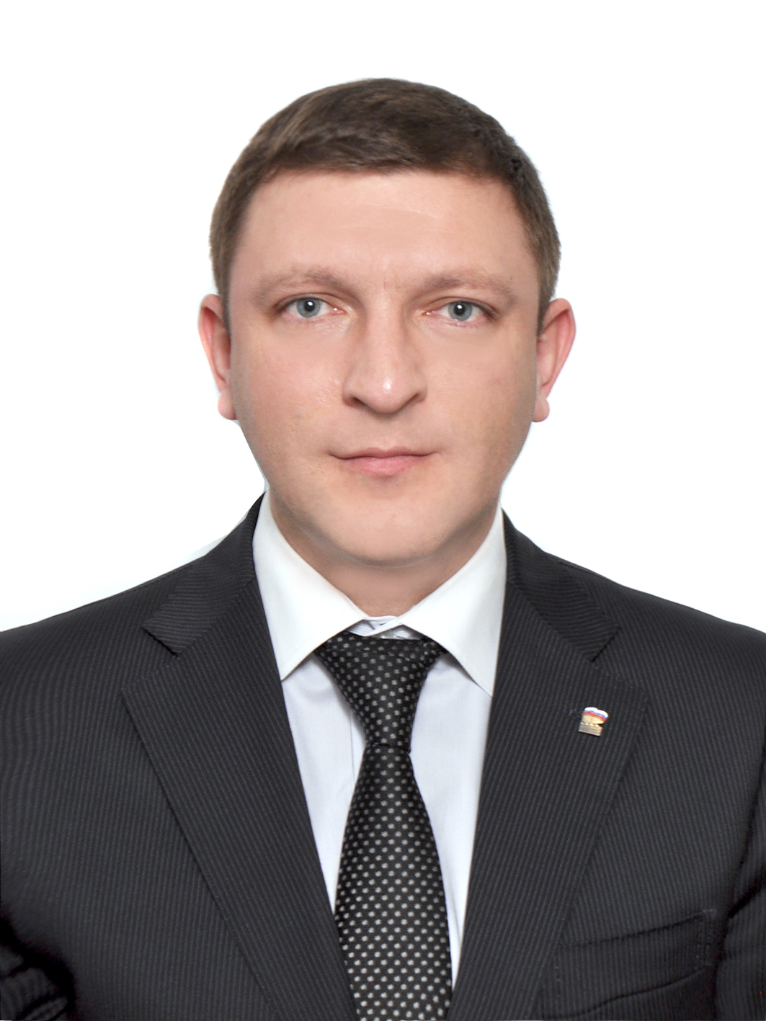 | Ткачев Алексей Иванович, дата рождения – 23.02.1976 года, образование высшее, Ростовский государственный медицинский университет, 1999г., место жительства - Ростовская область, Белокалитвинский район, г.Белая Калитва; Муниципальное бюджетное учреждение здравоохранения Белокалитвинского района "Центральная районная больница", главный врач; депутат Собрания депутатов Горняцкого сельского поселения, депутат Собрания депутатов Белокалитвинского района, работает на непостоянной основе; выдвинут: Всероссийская политическая партия "ЕДИНАЯ РОССИЯ"; член Всероссийской политической партии "ЕДИНАЯ РОССИЯ".

